SECRETARÍA DE TRÁNSITO Y TRANSPORTE INTENSIFICA CONTROLES A MOTOCICLISTAS PARA PREVENIR SINIESTRALIDAD Y COMBATIR FORMAS DE TRANSPORTE ILEGAL

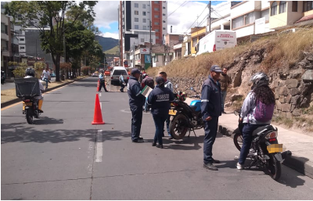
La Alcaldía de Pasto, a través de la Secretaría de Tránsito y Transporte, avanza con las labores operativas y de control a conductores de motocicleta para prevenir la siniestralidad y combatir el transporte ilegal, garantizando el cumplimiento de los Decreto 0287 y 0200.
El coordinador de Seguridad Vial, Moisés Narváez, explicó que durante este martes los controles se desarrollaron en diferentes sectores de Pasto, entre ellos las avenidas Boyacá y Las Américas. "Durante este ejercicio no solamente estamos verificando que los motociclistas lleven sus documentos al día, sino que sus vehículos estén en óptimas condiciones mecánicas en el tema de llantas, frenos y direccionales, entre otros", agregó.
El funcionario dijo además que se les entrega a los conductores diversas recomendaciones para que acaten las normas de tránsito como no exceder los límites de velocidad, no transitar con acompañante dentro del anillo vial y tampoco movilizarse por ningún sector de la ciudad con parrillero hombre mayor a 14 años. "El motociclista es el actor vial que más pierde la vida en siniestros de tránsito en el municipio, de ahí la importancia de aunar esfuerzos para impulsar las campañas de prevención y fortalecer los controles que se realizan en la ciudad", precisó.
Narváez indicó que estos operativos continuarán realizándose en distintos sectores de Pasto, priorizando aquellos en donde más se presentan siniestros viales que involucran a motociclistas.
Información, Moisés Narváez, coordinador de Seguridad Vial, Cel: 3014608541
Somos constructores de paz

SECRETARÍA DE GOBIERNO CONVOCÓ MESA DE TRABAJO CON REPRESENTANTES DE CLUBES DE LA CIUDAD

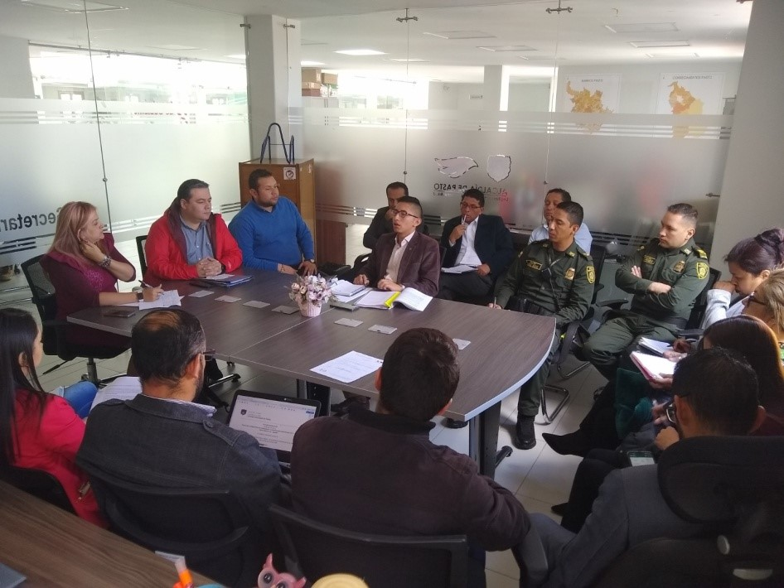
La Secretaría de Gobierno adelantó reunión de trabajo con el objetivo de socializar la sentencia C-2014 de 2019 de la Corte Constitucional y conformar Mesa de Trabajo Interdisciplinaria e Interinstitucional para individualización de establecimientos cuyas actividades privadas pueden trascender a lo público, toda vez que dichas acciones pueden influir en el orden público, la tranquilidad y el bienestar general de la comunidad.
Durante la reunión se dio lectura al concepto emitido por la Oficina Jurídica de la Secretaría de Gobierno en cuanto a la sentencia en mención, mismo que fue socializado y discutido con los asistentes. En adelante, la reunión se centró en la conformación de una mesa de trabajo que se encargará del estudio juicioso de las particularidades de cada uno de los establecimientos que se pueden ver afectados con su aplicación.
A la reunión asistieron delegados de la Policía Metropolitana y representantes de los diferentes clubes de la ciudad, así como los subsecretarios de Gobierno y funcionarios de Control Interno, Dirección de Espacio Público, Planeación y Gestión Ambiental.
Al término del encuentro se conformó la mesa de trabajo que adelantará el estudio del alcance de la sentencia, será coordinada por el subsecretario de Control, y que contará con delegados permanentes de Policía Nacional, Espacio Público, Control Interno, Secretaría de Desarrollo Comunitario, Secretaría de Gestión Ambiental, Secretaría de Salud, Dirección de Gestión de Riesgo y Secretaría de Tránsito.
Información: Secretario de Gobierno Carolina Rueda Noguera. Celular: 3137652534
Somos constructores de paz
SE EXTIENDE EL PLAZO DE INSCRIPCIÓN PARA PARTICIPAR EN PREMIOS IMPULSO ATURES II, EVENTO QUE EXPONE, CONECTA E IMPULSA LAS MEJORES INICIATIVAS AMBIENTALES DEL MUNICIPIO DE PASTO
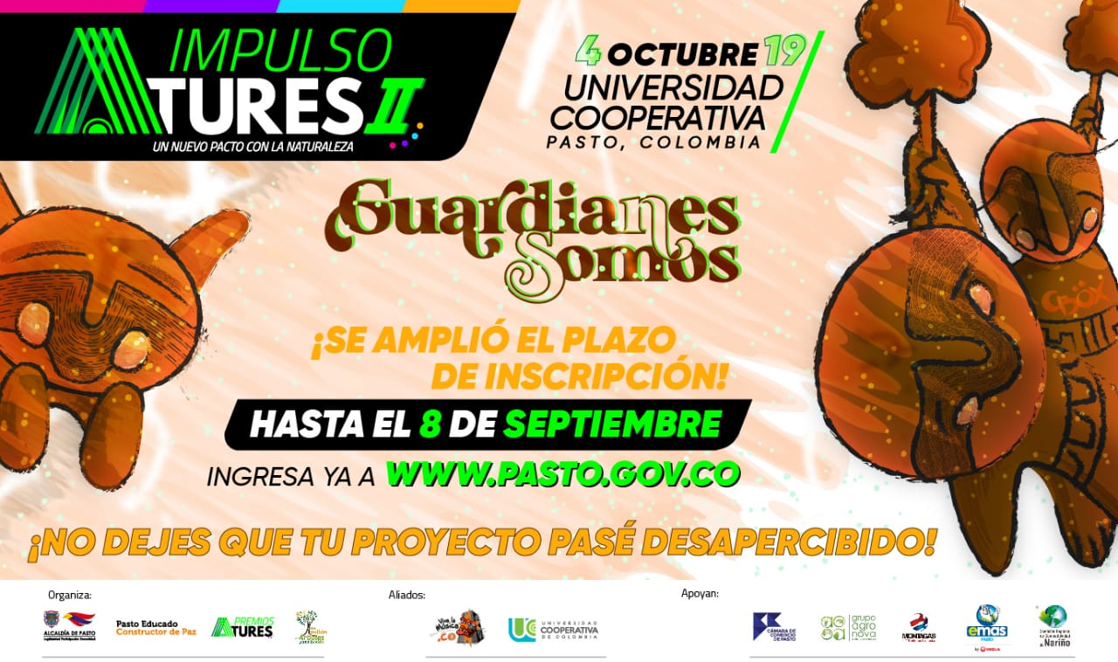
La Alcaldía de Pasto a través de la Secretaría de Gestión Ambiental, agradece a todos los guardianes que trabajan activamente por el planeta y que ya inscribieron su proyecto, para participar en los Premios Impulso Atures II, a la vez informa a la ciudadanía que se extendió el plazo de inscripción de iniciativas ambientales hasta el día 8 de septiembre.
La comunidad tendrá la posibilidad de visibilizar su proyecto y ser reconocido por su compromiso con el planeta y con el medio ambiente en las categorías de cambio climático, agua, diversidad biológica y residuos sólidos.
También se recuerda a los interesados que la ceremonia de premiación se realizará el día 4 de octubre en las instalaciones de la Universidad Cooperativa de Colombia - Campus Pasto, en el marco de la gran vitrina ambiental municipal del Nuevo Pacto con la Naturaleza.
Para participar se pueden postular todas las iniciativas ambientales ejecutadas o en ejecución en el municipio de Pasto; visite la página www.pasto.gov.co, sección eventos y descargue el formulario, diligéncielo y envíelo al correo impulsoatures@alcaldiapasto.gov.co
Información: Secretario Gestión Ambiental Jairo Burbano Narváez. Celular: 3016250635
Somos constructores de paz
ESTE 6 DE SEPTIEMBRE, MUESTRA ARTESANAL ‘LENA, ARTE Y DISEÑO’ EN EL PUNTO DE INFORMACIÓN TURÍSTICA
La Alcaldía de Pasto a través de la Secretaría de Desarrollo Económico y la Subsecretaría de Turismo, con el propósito de continuar apoyando las actividades que promueven el sector turístico de la capital nariñense invitan a la ciudadanía en general a participar, este 6 de septiembre, al Punto de Información Turística PIT, ubicado en la calle 19 con carrera 25, esquina Plaza de Nariño de la muestra artesanal con la marca LENA ‘Arte y Diseño’.
LENA ‘Arte y Diseño’, dedicada a la artesanía en cuero, productos elaborados con materiales de primera calidad, donde se les identifica por sus diseños e innovaciones; creación de indumentarias entre las que sobresalen bolsos, billeteras y maletines.
La jornada se realizará con el fin de impulsar los productos artesanales y culturales de la ciudad, para promover y seguir rescatando las tradiciones ancestrales que constituyen la identidad y conocimiento. La jornada inicia desde las 9:00 de la mañana, es totalmente gratuita y permite adquirir los diferentes productos elaborados por las y los artesanos nariñenses.
Información: Subsecretaria Turismo Amelia Yohana Basante Portillo, Celular: 317 7544066
Somos constructores paz

ALCALDÍA DE PASTO INVITA A LA CIUDADANÍA A PARTICIPAR EN EL SEGUNDO ENCUENTRO DE CAMBIO CLIMÁTICO Y COMUNIDADES RESILIENTES
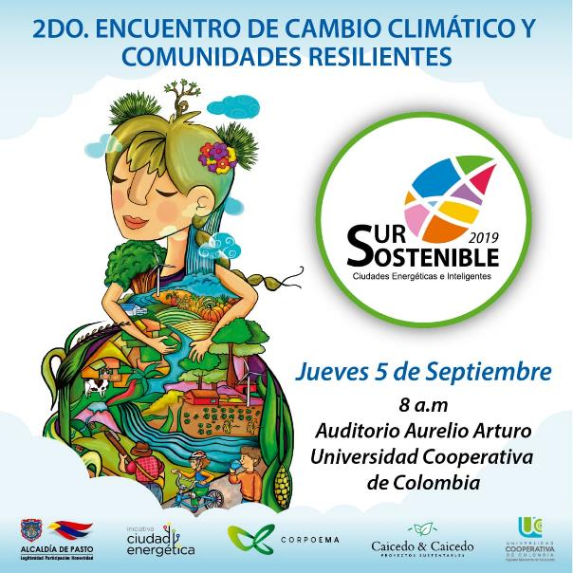
La Alcaldía de Pasto a través de la Secretaría de Gestión Ambiental extiende la invitación a todos los ciudadanos para que participen de manera gratuita en el Segundo Encuentro de Cambio Climático y Comunidades Resilientes, en el marco del evento Sur Sostenible 2019 Ciudades Energéticas e Inteligentes, el cual se ha ampliado a una ‘Estrategia de formación’, a través de la cual se busca capacitar de forma continua a líderes sociales, empresariales, culturales y certificarlos como líderes ambientales en iniciativas sostenibles.
El encuentro académico de construcción colectiva, tendrá lugar el día jueves 5 de septiembre desde las 8a.m. en el Auditorio Aurelio Arturo de la Universidad Cooperativa de Colombia- Campus Pasto.
El evento se orienta en la humanización y a la vez en la motivación para que las personas se conviertan en agentes activos del desarrollo sostenible y equitativo, promover el papel fundamental de las comunidades en el cambio de actitud hacia temas ambientales, fomentando la cooperación, la cual garantizará el disfrute de un futuro más próspero y seguro, mediante la construcción de propuestas alternativas hacia la transformación de una comunidad resiliente y responsable ante el Cambio Climático.
Los interesados, pueden inscribirse a través del siguiente link: https://forms.gle/7ThHLEmzWCx9b4d58 o enviando un correo electrónico a sursostenible@alcaldiapasto.gov
Información: Secretario Gestión Ambiental Jairo Burbano Narváez. Celular: 3016250635
Somos constructores de paz

CONSEJO MUNICIPAL DE PAZ RECONCILIACIÓN Y CONVIVENCIA INVITAN A SEGUIR TRABAJANDO POR LA PAZ DE COLOMBIA
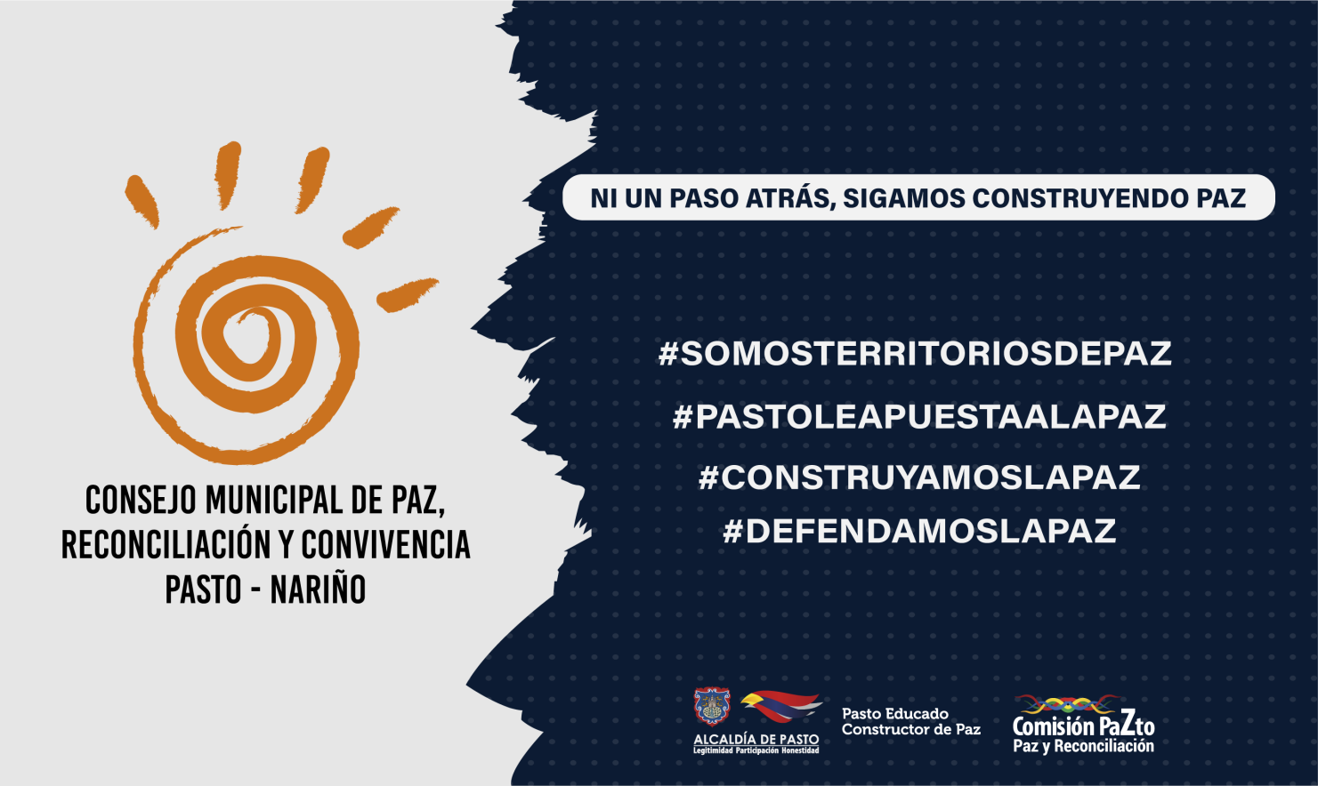
En la última sesión del Consejo Municipal de Paz, Reconciliación y Convivencia de Pasto – CMPRC, plenaria que contó con la presencia del alcalde de Pasto, Pedro Vicente Obando Ordóñez, sus consejeros y demás miembros que integran este órgano, elevaron un mensaje que invita a la ciudadanía de la capital de Nariño a continuar en la búsqueda de la paz en Colombia.
Somos constructores de paz

SECRETARÍA DE TRÁNSITO ADELANTA EN PASTO CONTROLES A TRANSPORTE ESCOLAR
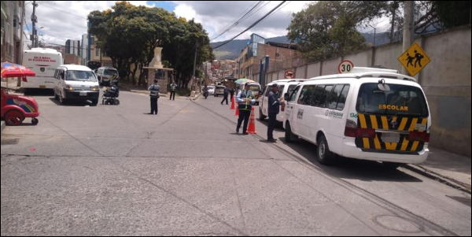
Para prevenir que se presente algún tipo de siniestro o situación que ponga en riesgo la integridad de los estudiantes que en Pasto utilizan el transporte escolar, la Secretaría de Tránsito a través del personal operativo y de Seguridad Vial adelanta labores de control e inspección a estos vehículos en distintos sectores de la ciudad.
El coordinador de Seguridad Vial, Moisés Narváez, explicó que en estos operativos se verifica que los vehículos estén en condiciones óptimas para prestar el servicio y cuenten con la documentación exigida para cumplir su función. "Además de revisar que tengan todos los documentos al día, en estos controles se verifica la tenencia del kit de seguridad vial, haciendo énfasis en el extintor que es uno de los elementos que debe funcionar de manera adecuada", explicó el funcionario.
Dijo además que a los conductores de los vehículos de transporte escolar se les entrega distintas recomendaciones para que ellos tengan presentes las normas y las exigencias necesarias para su operación. "Hacemos un llamado a las personas que conducen estas busetas, así como también a las empresas o cooperativas que deben ser conocedores de la norma y responsables de la misión que ellos deben cumplir", concluyó el coordinador.
Estos operativos continuarán desarrollándose en diversos puntos de Pasto, priorizando las zonas en donde se localizan las instituciones educativas tanto públicas como privadas.
Información: Secretario de Tránsito, Luis Alfredo Burbano Fuentes. Celular: 3002830264
Somos constructores de paz

ALCALDÍA DE PASTO OPTIMIZA ASPECTOS EN MATERIA TRIBUTARIA QUE PERMITEN MEJORAR EL RECAUDO E INCREMENTAR LOS RECURSOS PROPIOS
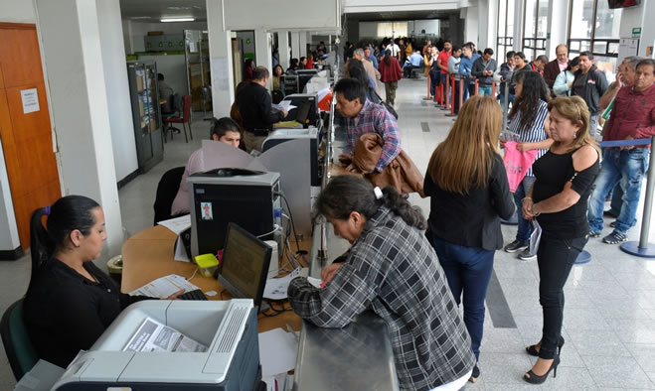
A través de ajustes y actualizaciones de herramientas financieras como el estatuto tributario, manual de cartera y la implementación de sistemas internos, la Alcaldía de Pasto ha logrado alcanzar una sanidad financiera que permite aumentar el recaudo e incrementar los recursos propios del municipio.
Desde el comienzo de la vigencia, la Administración Municipal realizó un análisis sobre el estatuto tributario que se encontraba desactualizado, el cual, luego de un arduo trabajo fue restructurado con la normatividad vigente, y presentado al concejo de Pasto para su posterior aprobación. Así mismo la Alcaldía, a través de la Secretaría de Hacienda lideró la tarea de ajustar el manual de cartera y que dicho documento, además de ceñirse a la ley, se convirtiera en una herramienta para dar flexibilidad al pago de impuestos.
De esta manera el municipio ha logrado un incremento significativo en el aumento de ingresos propios del municipio que en el 2015 fue de $127 mil millones, en 2016 $140 mil millones, en 2017 $151 mil millones, en 2018 $164 mil millones y a la fecha dichos ingresos son de 115 mil millones de pesos. Este comportamiento da una solvencia para el pago oportuno de los gastos de funcionamiento y el servicio de la deuda. El buen desempeño financiero del municipio se evidencia en los resultados entregados por las calificadoras de riesgo, cuya calificación ubica a Pasto en un nivel alto que evidencia la fuerte capacidad de endeudamiento que tiene el municipio.
“Estas son cifras certificadas que deben darle tranquilidad al municipio. Es necesario que comunidad sepa que durante esta vigencia se han manejado los recursos de manera seria y transparente lo que permite que se nos abran las puertas a nivel nacional e internacional. Toda la información es pública y los habitantes pueden conocerla en la página web del municipio y en la Contaduría General de la Nación”, indicó el alcalde de Pasto Pedro Vicente Obando Ordóñez.
Así mismo el mandatario local indicó que a la Administración Municipal, el Concejo de Pasto le autorizó un cupo de endeudamiento de $57 mil millones de pesos, de los cuales solo se contrató empréstitos con las entidades bancarias por $47 mil millones, y a la fecha solo se han desembolsado la suma de $28 mil millones, suma de la cual únicamente se generan intereses. El saldo por ejecutar se utilizará para los proyectos que se puedan ejecutar hasta el final de la vigencia. El mandatario local enfatizó que los créditos suscritos apalancan iniciativas de vital importancia para el municipio como la reconversión laboral, infraestructura, maquinaria, entre otros proyectos que optimizan el bienestar de los habitantes.
Las políticas tributarias que dan flexibilidad al contribuyente para ponerse al día con sus obligaciones permitieron que el municipio recuperará cartera por la suma de 41 mil 648 millones de pesos, por ello la Alcaldía de Pasto y la Secretaría de Hacienda se reiteró la invitación para que la comunidad haga parte de los beneficios del descuento del 70% de interés de mora de los impuestos hasta el 31 de octubre.
Información: Secretaria de Hacienda Amanda Vallejo. Celular: 3004474048
Somos constructores de paz

HASTA EL 16 DE SEPTIEMBRE SE REALIZARÁ LA CUARTA ENTREGA DE INCENTIVOS DEL PROGRAMA JOVENES EN ACCIÓN.
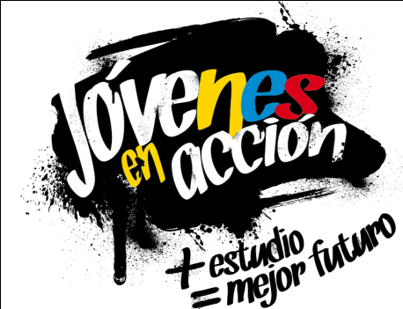

La Alcaldía de Pasto y la Secretaría de Bienestar Social a través del programa Jóvenes en Acción, informa que se está realizando la 4ta entrega de incentivos a estudiantes del Sena y Universidad de Nariño, beneficiarios del programa Jóvenes en Acción, mediante giro o cajero automático hasta el 16 de septiembre de 2019, por modalidad pico y cedula.
Los jóvenes potenciales beneficiarios al programa deben presentarse en las fechas estipuladas en los diferentes puntos de pago en horario de 8:00am a 4:00 pm.
El joven debe suministrar los siguientes datos: Documento original y código de participante asignado.
Puntos para cobrar por cajero automático las 24 horas de lunes a domingo:
MODALIDAD DAVIPLATA
Principal Pasto | Calle 17 No. 25 – 40.
Parque Bolívar Pasto | Calle 21 No. 12 – 45.
Parque Nariño Pasto | Calle 18 No. 24-11 Parque Nariño.
Metro Express Pasto | Calle 16B No. 32 – 53.
Éxito Pasto | Carrera. 22 B No. 2 - 57 Av. Panamericana.
La Riviera Pasto | Calle 21 N° 34-24.

MODALIDAD GIRO.
Punto de cobro | Dirección. | Fecha 28 agosto al 1 de septiembre | Fecha 2 septiembre
Principal Pasto | Calle 17 N° 25-40 | 1 | 2.
Pasto Norte. | Calle 20 N° 34-24 | 3 | 4,
Parque Nariño. | Calle 18 N° 24-11 | 5 | 6
Único Pasto | Calle 22 N° 6-61. | 7 | 8
Masred090 | Calle 18 N° 25-43 | 9 | 0
Mayor información la pueden obtener las instalaciones de la Secretaria de Bienestar Social – Programa Jóvenes en Acción, en horario de atención de 8:00 a 11.00 a.m. y de 2.00 a 5.00 pm - Antiguo INURBE Avenida Mijitayo. Teléfono 7244326 extensión 3012.
Información: Álvaro Zarama, Subsecretario de Promoción y Asistencia Social, celular 3165774170

DEL 29 DE AGOSTO AL 11 DE SEPTIEMBRE, SE CANCELARÁ EL SUBSIDIO ECONÓMICO A BENEFICIARIOS DEL PROGRAMA COLOMBIA MAYOR NÓMINA DE AGOSTO
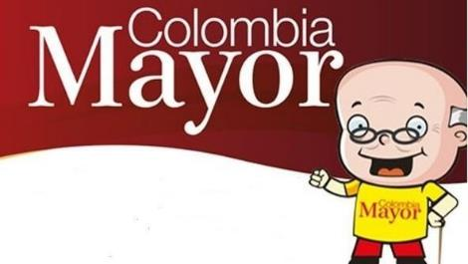
La Secretaría de Bienestar Social, comunica a los beneficiarios del “Programa Colombia Mayor” que, a partir del 29 de agosto hasta el 11 de septiembre del presente año, se cancelará la nómina correspondiente a agosto del 2019.
Es importante mencionar que, por instrucciones del Gobierno Nacional, se incrementaron cinco mil pesos ($ 5.000), por lo tanto, se informa a la comunidad en general que los pagos son de tipo mensual y se cancelará un monto de $80.000 mil pesos, se reitera a los beneficiarios que el no cobro oportuno conlleva al retiro del programa en mención.
Para quienes aún no han realizado el proceso de (registro de huellas), presentarse en Supergiros ubicado en Avenida Los Estudiante en la calle 20 # 34-13, de lo contrario no podrán hacer su respectivo cobro (requisito cédula original, dirección y celular actualizados).
Únicamente para el caso de las personas mayores en condición de enfermedad, hospitalización, discapacidad o viaje, u otras circunstancias que imposibilite acercarse a cobrar, presentar PODER NOTARIAL, éste debe tener vigencia del mes actual (SEPTIEMBRE), además debe presentar cédula original tanto del beneficiario/a como del apoderado/a. En el caso de perder la cédula original, tramitar ante la Registraduria la contraseña e inmediatamente hacer entrega de una copia en el Centro Vida de la Secretaría de Bienestar Social.
CRONOGRAMA ZONA URBANA
Se invita a los beneficiarios a cobrar en el lugar más cercano a su domicilio, considerando que, en Pasto, todos los puntos de servicio Supergiros, se encuentran habilitados.
Se informa que se atenderá de lunes a domingos, a partir de las 8:00 a.m. hasta las 12 md y de 2 pm hasta las 6 pm, incluyendo festivos, en el lugar que se encuentre habilitado dicho servicio.
CRONOGRAMA DE ACUERDO CON EL PRIMER APELLIDO
LETRA DEL PRIMER APELLIDO | FECHA DE PAGO
A,B,C | 29 de agosto 2019
D, E, F, G, | 30 de agosto 2019
H, I, J, K, L | 2 de septiembre 2019
M, N, Ñ, O | 3 de septiembre 2019
P, Q, R, S, T, | 4 de septiembre 2019
U, V, W, X, Y, Z | 5 de septiembre 2019
PENDIENTES POR COBRAR | DESDE EL 6 HASTA EL 11 de SEPTIEMBRE 2019

ZONA RURAL – PUNTOS DE PAGO SUPERGIROS PERMANENTES EN CORREGIMIENTOS
Los adultos mayores residentes de Catambuco, Genoy, El Encano, Obonuco y Cabrera cobrarán en el punto de pago Supergiros que dispone el sector, desde el 29 de agosto hasta el 11 de septiembre 2019.
ZONA RURAL – CAJA EXTENDIDA EN EL RESTO DE LOS CORREGIMIENTOS
Para el caso de los beneficiarios que residen en el resto de los corregimientos se solicita cobrar en su respectivo sector, conforme al cronograma establecido. Se recomienda a los adultos mayores que queden pendientes por cobrar durante dicha jornada, acercarse a los puntos de pago en Pasto.

CRONOGRAMA ZONA RURAL - AGOSTO 2019
FECHA | CORREGIMIENTO | LUGAR DE PAGO | HORARIO
viernes 30 agosto 2019 | Santa Bárbara | Salón Comunal | 8:00 AM a 11:00 AM
 | Socorro | Salón Comunal | 1:00 PM a 4:00 PM
sábado 31 agosto 2019 | San Fernando | Institución Educativa | 8:00 AM a 11:00 AM
 | Buesaquillo | Institución Educativa | 12:00 M a 3:00 PM
Lunes 2 septiembre 2019 | Mocondino | Salón Comunal | 8:00 AM a 11:00 AM
 | Jamondino | Escuela Centro Educativo | 2:00 PM a 5:00 PM
Martes 3 de septiembre 2019 | Morasurco | Salón Comunal | 8:00 AM a 11:00 AM
 | La Laguna | Salón Comunal | 12:00 M a 3:00 PM
Miércoles 4 de septiembre 2019 | Jongovito | Salón Comunal | 8:00 AM a 11:00 AM
 | Gualmatán | Salón Cultural | 12:00 M a 3:00 PM
Jueves 5 de septiembre 2019 | La Caldera | Salón Comunal | 8:00 AM a 11:00 AM
 | Mapachico | Salón Comunal | 12:00 M a 3:00 PM
Para más información comunicarse a través de: - La línea telefónica: 7244326 ext 1806 o dirigirse hasta las instalaciones del Centro Vida para el Adulto Mayor, ubicado en la Secretaría de Bienestar Social, barrio Mijitayo Cra 26 Sur (antiguo Inurbe)
Información: Secretario de Bienestar Social, Arley Darío Bastidas Bilbao. Celular: 3188342107, 3116145813
Somos constructores de paz

OFICINA DE COMUNICACIÓN SOCIAL
ALCALDÍA DE PASTO

